**班级动态**

**2025.5.16**

一、早晨入园

应到29人，实到29人。今天大部分幼儿都能按时来园，能有礼貌地和老师打招呼。

二、点心时间

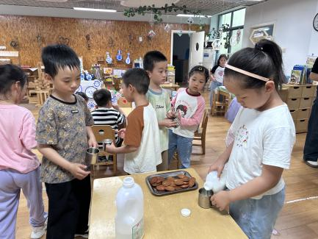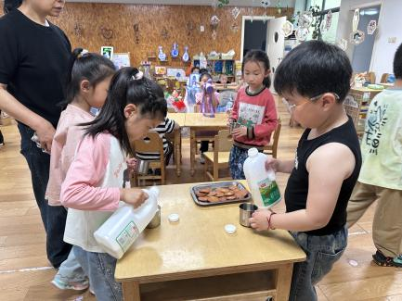孩子进行自主点心，他们能有序地洗手、拿杯子、倒牛奶、吃点心，基本了解了点心的每个环节和顺序，并在提醒下有序地做好每件事情。

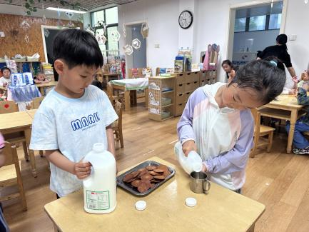

三、集体活动

今天的集体活动是语言《烟斗萨克斯》

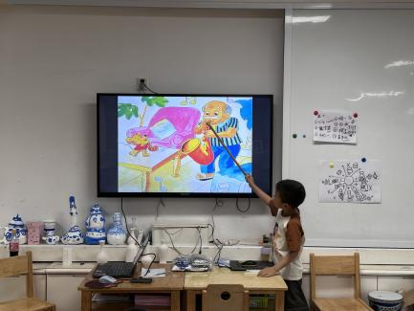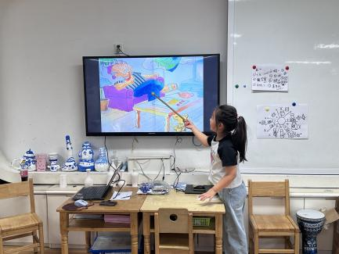《烟斗萨克斯》是一则情节生动有趣的故事，主要以小老鼠为吸烟生病的老爷爷演奏萨克斯并带动老爷爷也演奏萨克斯为主轴，刻画了鲜明的人物形象，共同感受了小老鼠的聪明、善良的形象；同时通过老爷爷抽烟后痛苦的生病场景与小老鼠改编萨克斯后吹出优美音乐的对比，能深刻的让孩子们感受到吸烟的害处，为养成良好社会性品质奠定知识和情感基础。

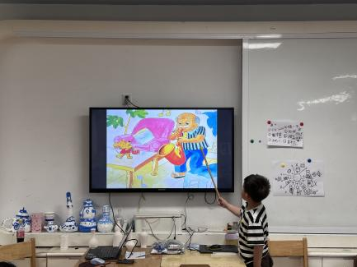

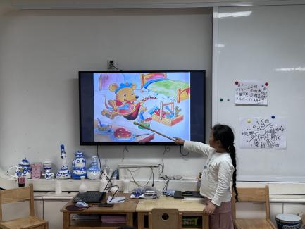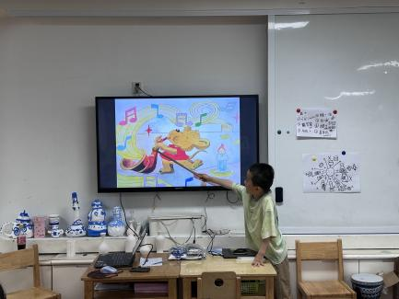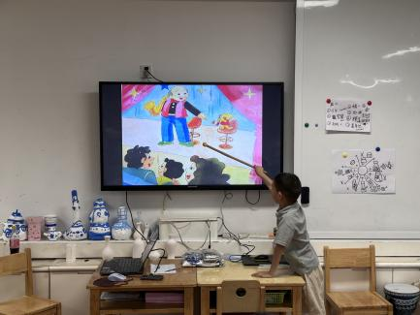

四、区域游戏

集体活动后，孩子们根据自己的区域游戏计划进行区域游戏。

